Bali Mária Ildefonsa – Kákonyi Mária Constantina
Királyleány legendája

mű a Pázmány Péter Elektronikus Könyvtár (PPEK)
– a magyarnyelvű keresztény irodalom tárháza – állományában.

Bővebb felvilágosításért és a könyvtárral kapcsolatos legfrissebb hírekért
látogassa meg a http://www.ppek.hu internetes címet.



Impresszum

Bali Mária Ildefonsa – Kákonyi Mária Constantina iskolanővérek
Királyleány legendája

Ime szerető atyámfiai, ez Margitnak, magyar király leányának gyönyörűséges élete.
Árpádházi Szent Margit
tisztelőinek,
a magyar leányifjúságnak
szeretettel ajánlják a szerzők

Az idézetek Baros Gyula: Boldog Margit legendájá-ból valók (Magyar Irodalmi Társaság, Budapest, 1927)

A kalocsai érseki hatóság 7543/1942. sz. engedélyével.

____________________

A könyv elektronikus változata

Ez a publikáció az azonos című füzet elektronikus változata. A füzet Budapesten jelent meg é. n. (1942), a Korda R. T. kiadásában. Az elektronikus változat a Korda Kiadó engedélyével készült. A könyvet lelkipásztori célokra a Pázmány Péter Elektronikus Könyvtár szabályai szerint lehet használni. Minden más szerzői jog a Korda Kiadóé.

Tartalomjegyzék
Impresszum 2
Tartalomjegyzék 3
Királyleány legendája 4

Királyleány legendája
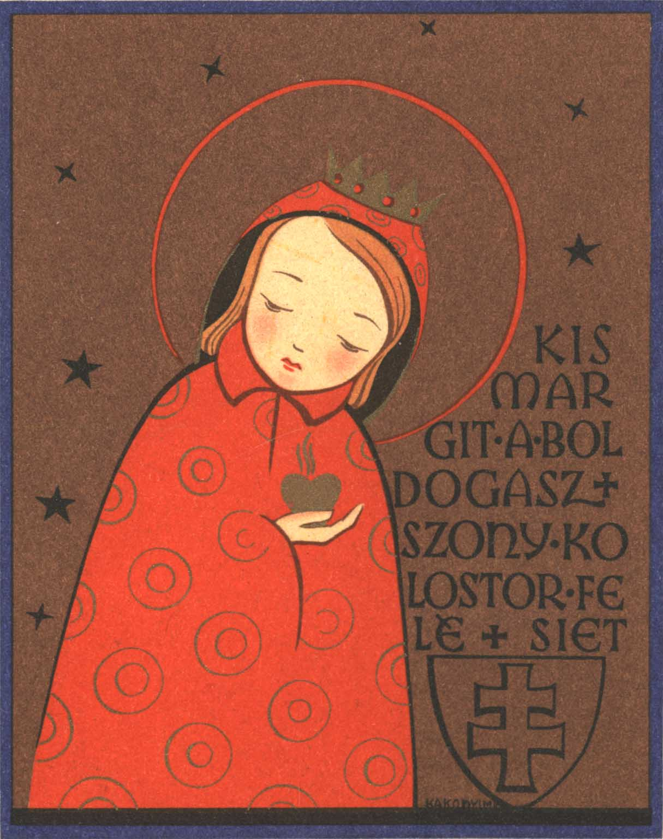

Mikoron pedig Béla király királyné asszonnyal tatárok elől futván, ország pusztulásának miatta felette buslakodának, Zniováralján születék őnékie Úristen kegyelméből egy kisded leányka, kit nevezének vala Margarétának, ami jelent vala drágalátos gyöngyöt, kit ajánlanak vala magyari népnek szabadításáért pogányoknak kezeikből, Úristennek Ő szolgálatjára.

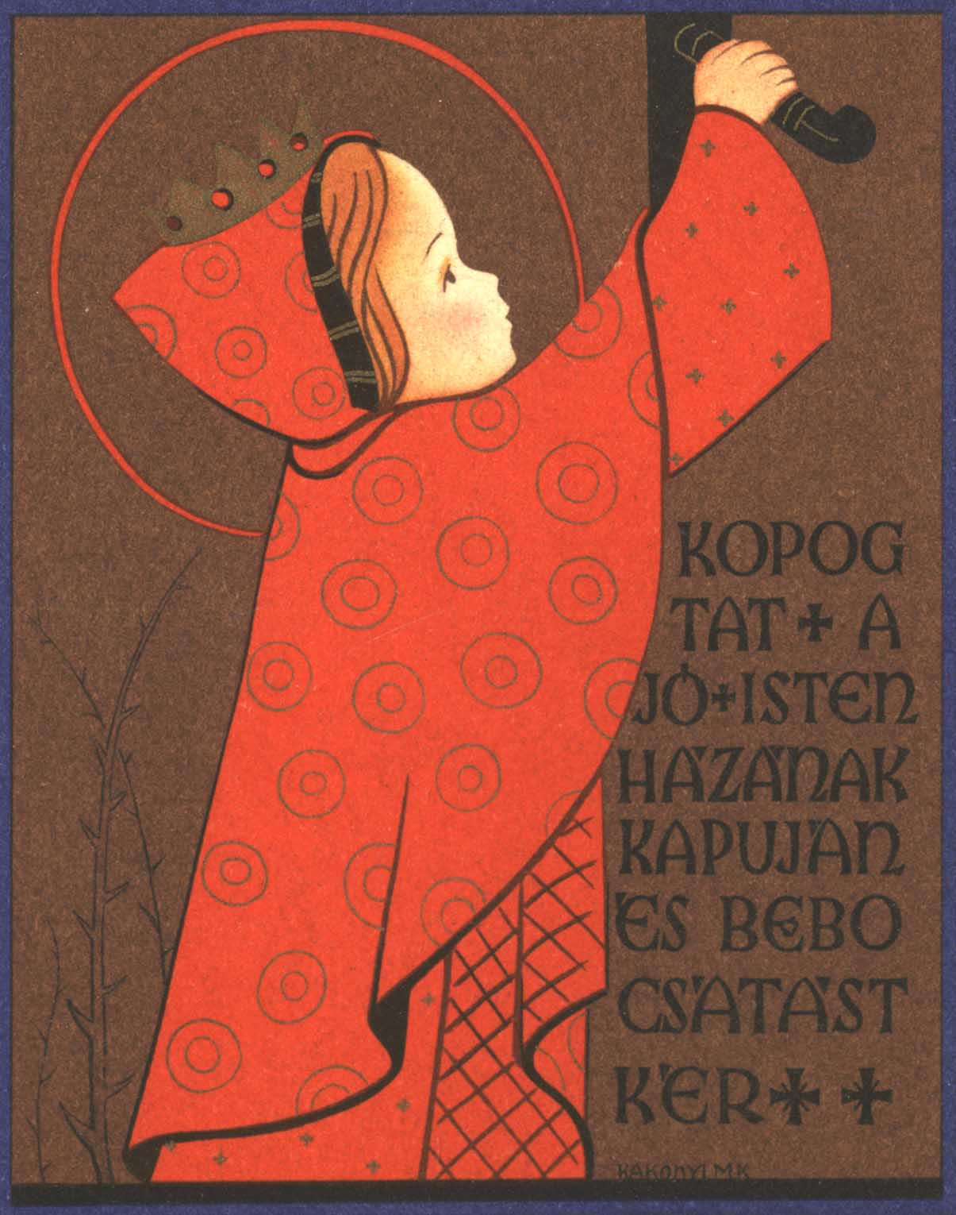

Ezenképpen hagyá őt királyné az klastromban és ő maga elméne.
„Ajánljad a te lelkedet és testedet az Úr-Istennek és legyen szíved mindenkoron az Úr-Istennel, úgy, hogy sem halál, sem egyéb ok tégedet meg ne vonjon az Istennek szerelmétől.”

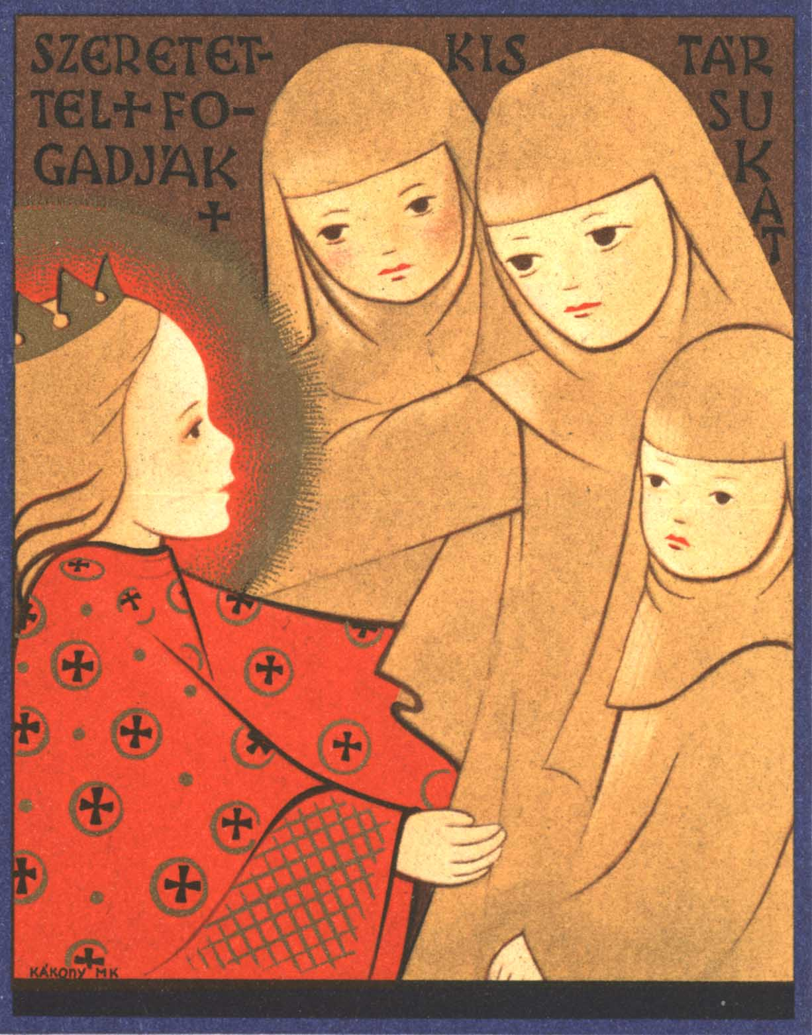

Mert tisztességeket avagy gyönyörűségeket és felette való hívságos nyugodalmakat szörnyű rút keresni klastromban. Mert a klastrom nem azoknak helyek és lakodalmok, kik e jelenvaló jókat, a világi jókat keresik, hanem azoké, akik jövendő mennyei jókat keresik.”

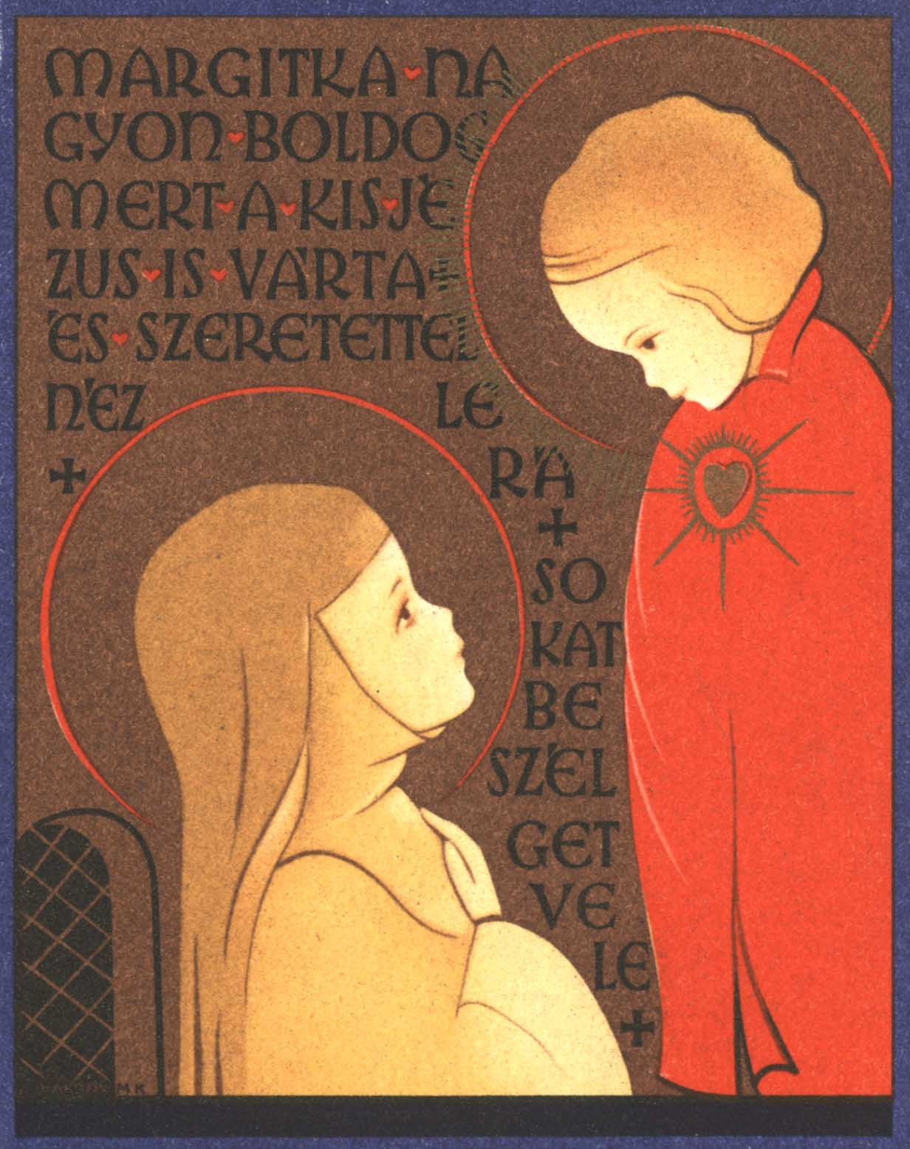

Ezen időben e szentséges gyermek Szent Margit asszony felvevé a szent szerzetnek ruháját, az ő ideje szerint nagy ájtatossággal, hogy az ő gyenge gyermekségétől fogva éltetnék szerzetes regulának szokásaival… És gerjedez vala e nemes szent szűz az isteni szerelemnek tüzével, és meggyulladván, imádkozik vala szöntelen.

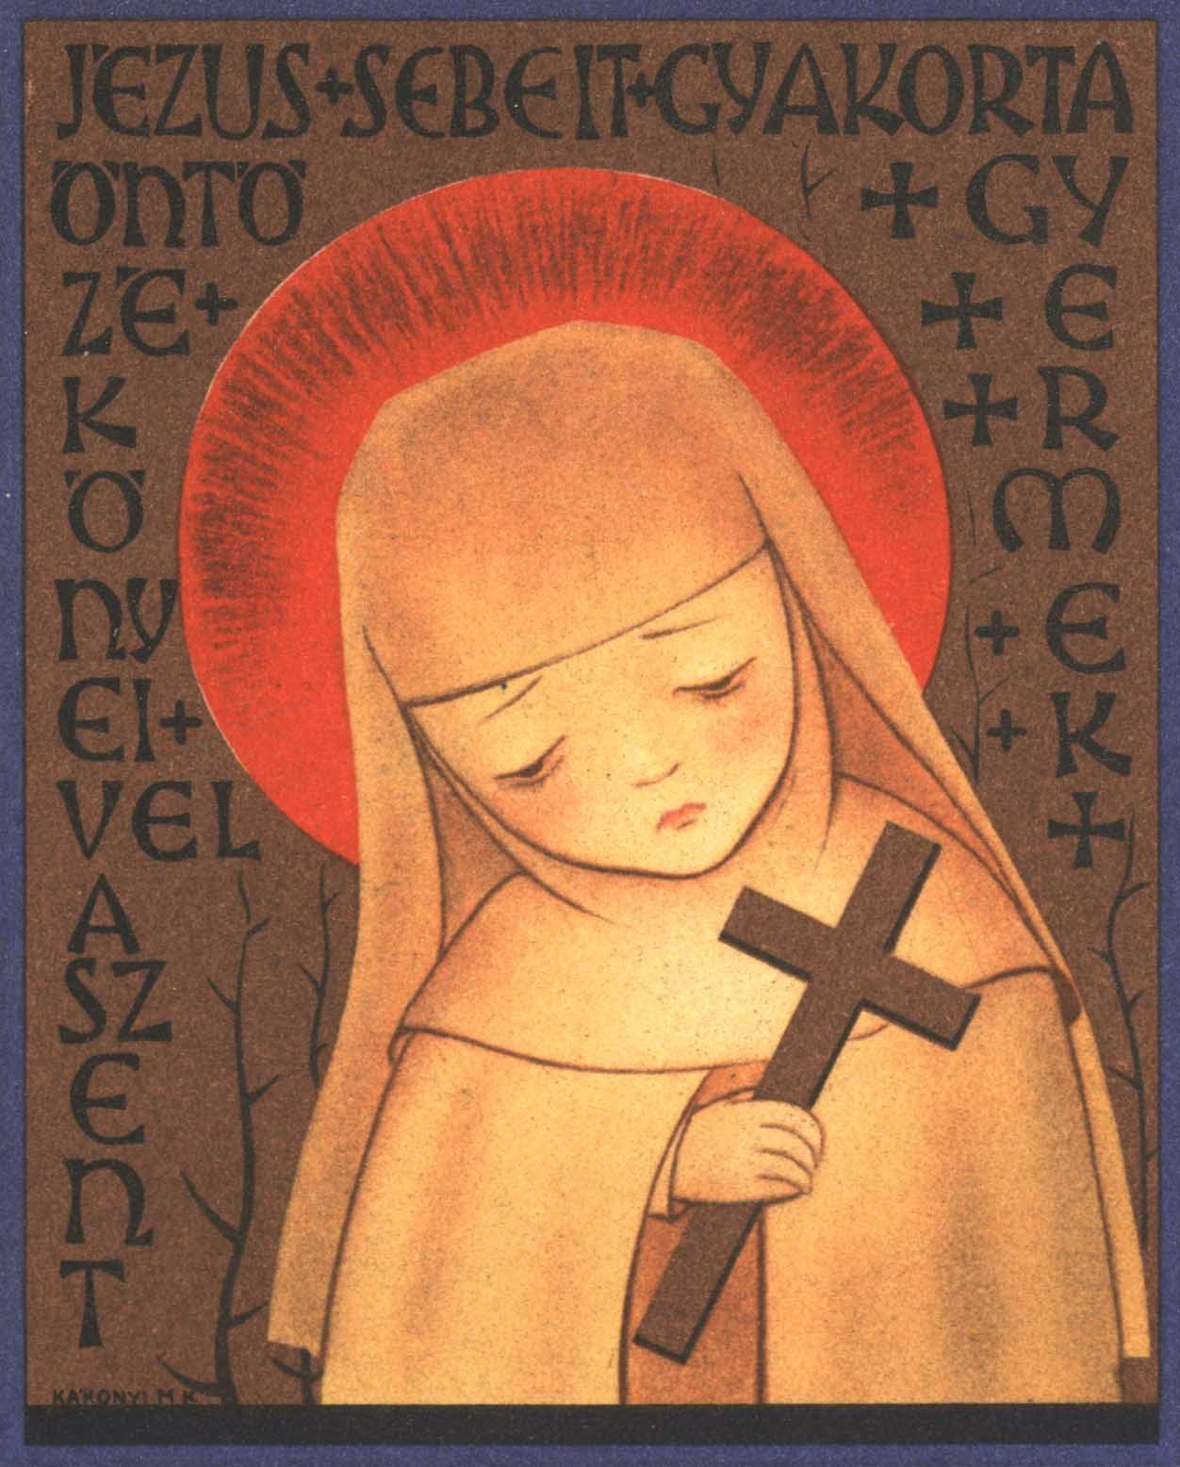

E gyermek Szent Margit asszony vőn egy keresztfát… és Urunk Jézus Krisztus feszületének öt sebeinek helyeit gyakorta nagy bőven ő könnyhullatásaival megöntözvén, ő szájával megcsókolgatja vala.

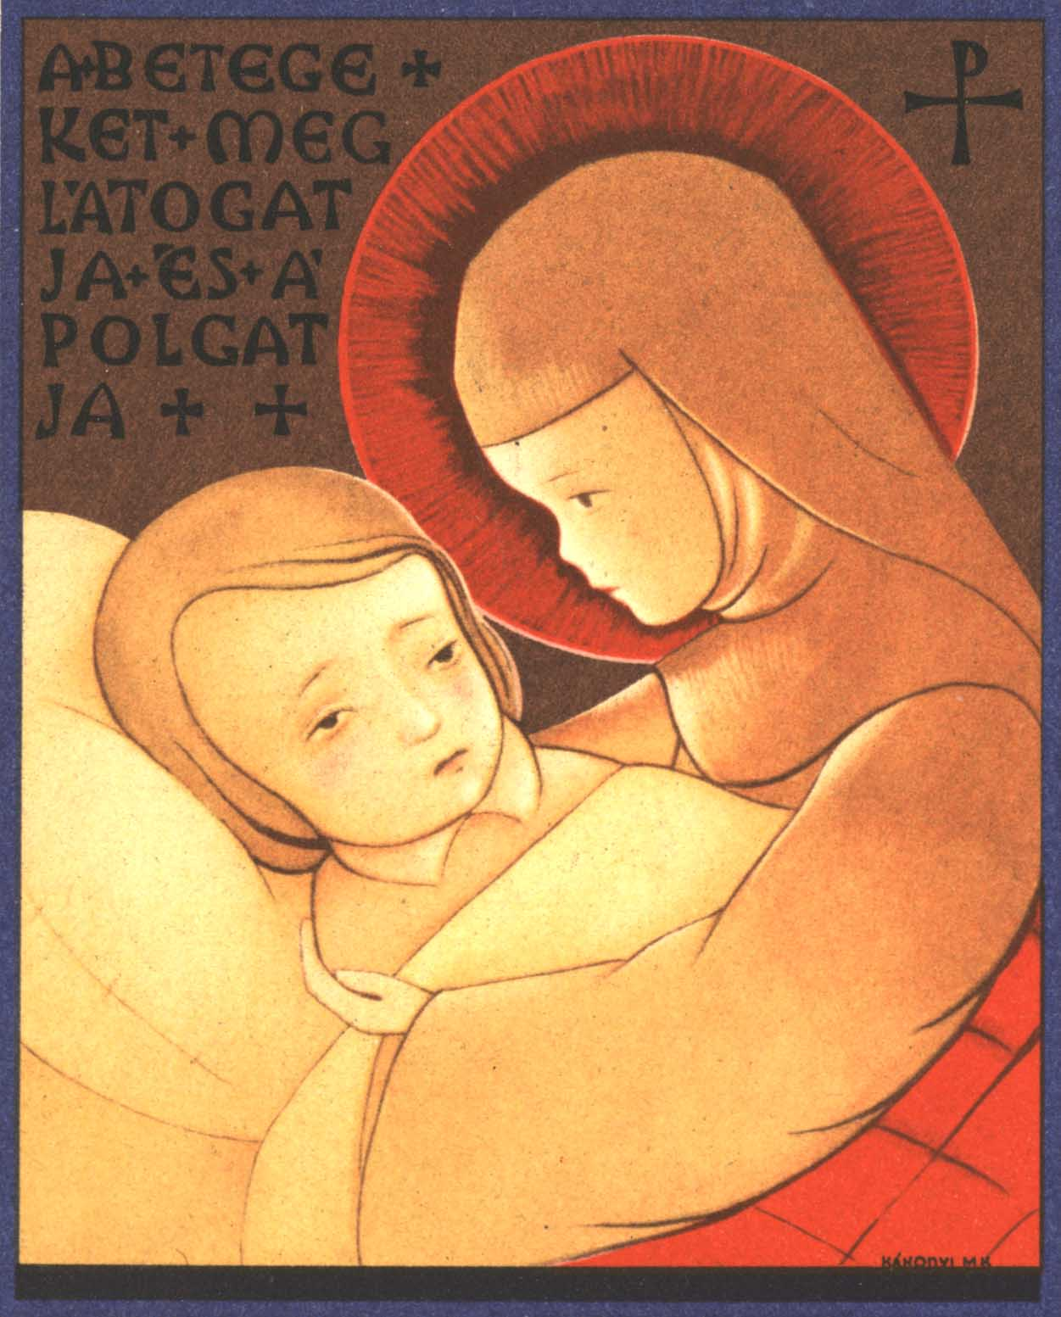

E szentséges szűznek, Szent Margit asszonynak vala nagy könyörülete a betegekhez, úgy hogy a nagy könyörület miatt és a nagy alázatosság miatt nem láttatik vala lenni királyi szűznek és gyengeséges szűznek, de mindenek anyjának és dajkájának…. Így örömest és nagy szerelemmel szolgál vala nekik...

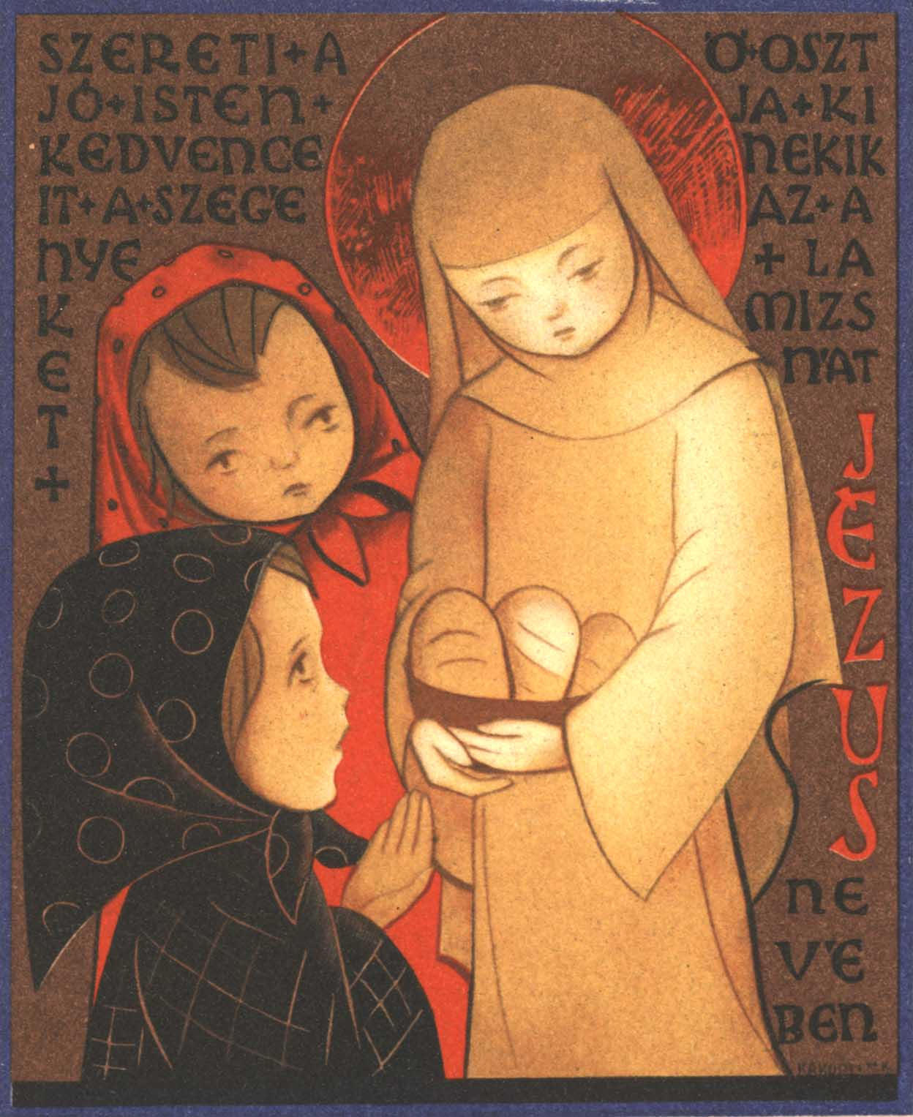

Mikoron e szent szűz látja vala a szegényeket nagy siralmakat teszen vala. A sororok megkérdik vala ő nagy siralmának okát. „Azért sírok, hogy könyörülök e beteg szegényeken és bánkódom szívem szerint, hogy én őket nem segélhetem.”… Némikoron kéri vala sororokat, hogy Ave Máriát mondjanak a szegényekért.

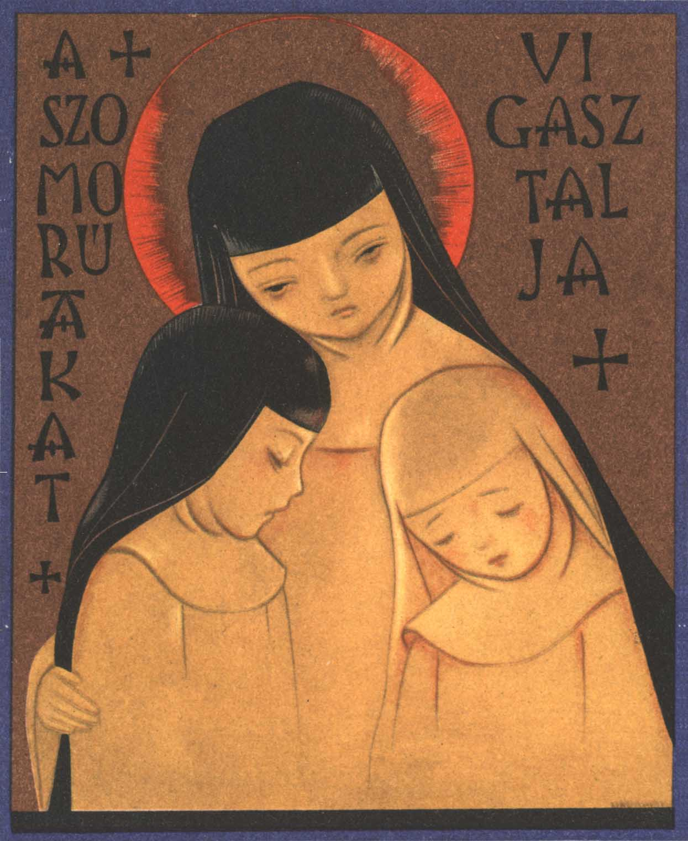

Ha a sororok közül valamelyiknek atyja, anyja, vagy rokonsága meghal vala, e szent szűz vele együtt siratja és vigasztalja vala őket, mondván: „Akarta volna az Úr-Isten szerető atyámfia, hogy inkább énnekem történt volna ez, hogynem teneked!”

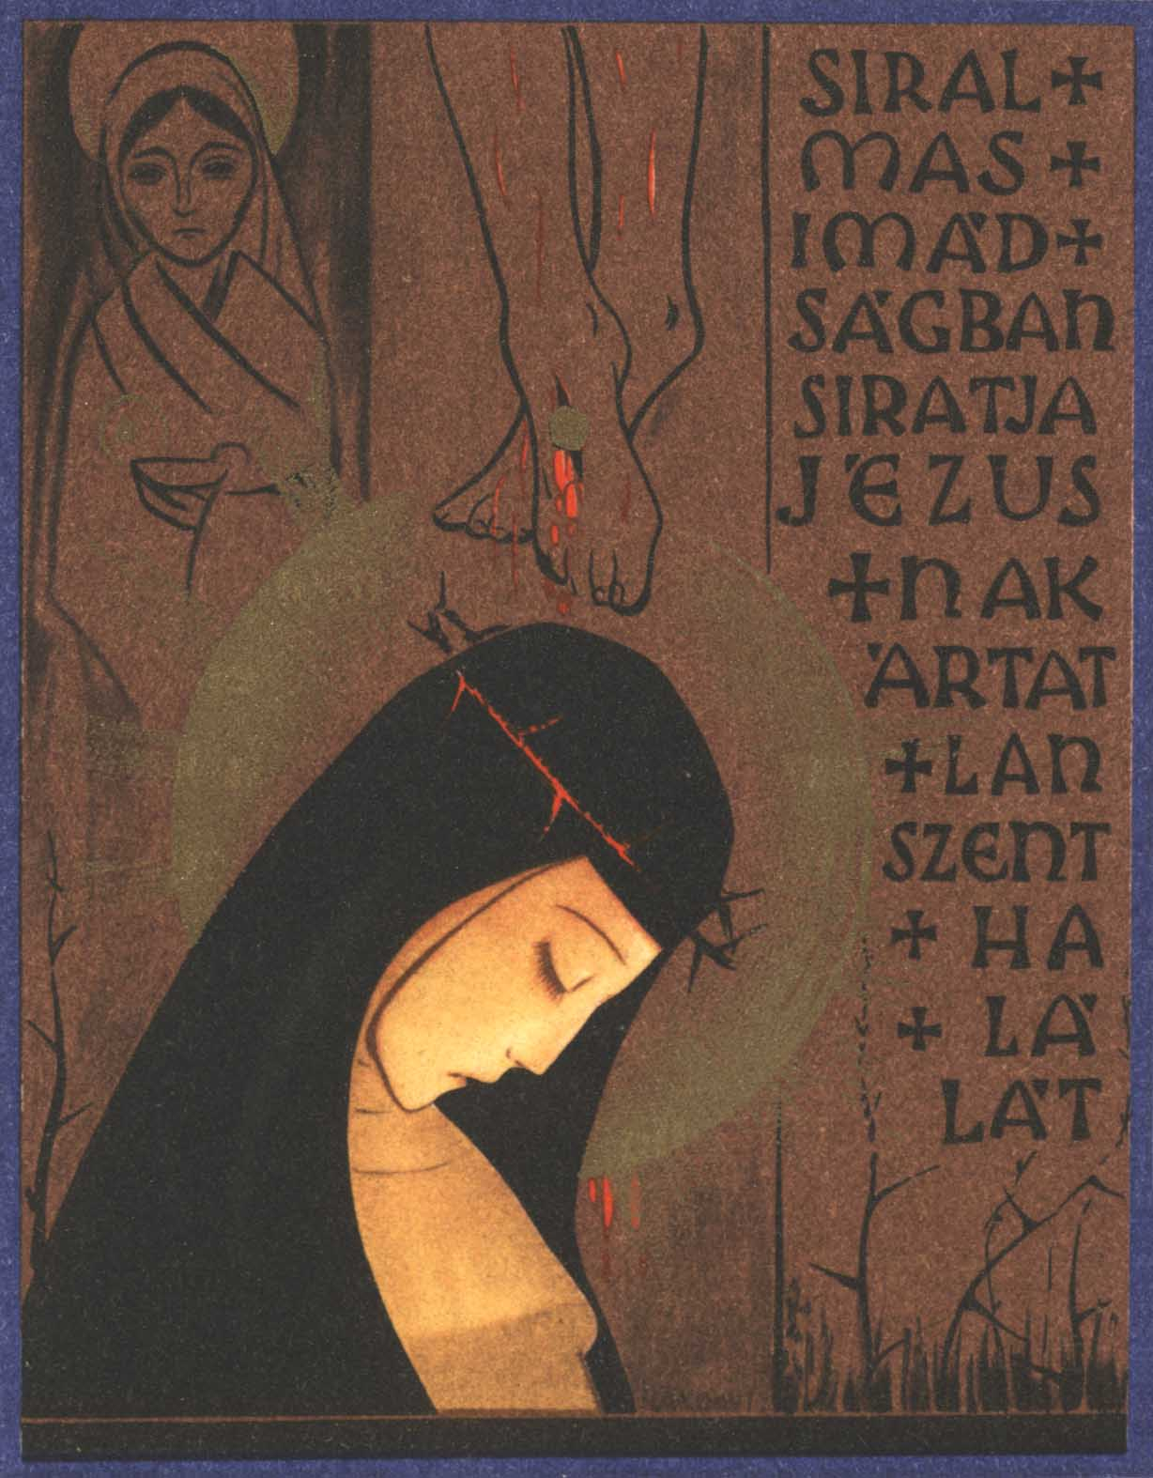

Mikoron cseh király küldött volna nagy tisztes követeket magyari királyhoz, hogy őneki adná őleányát, Szent Margit asszonyt… e boldog szűz megfelele és mondá: „Tudjad azt atyám bizonnyal, hogy inkább szenvedem, hogy engem megátkozzanak, hogynem én hitemet megszegném, melyet én fogadtam Krisztusnak.”

*

Mikoron pedig nagypénteken a pap felemeli a keresztfát… akkoron a szentséges szűz leterjeszti vala ő magát a földre nagy siralmakkal…

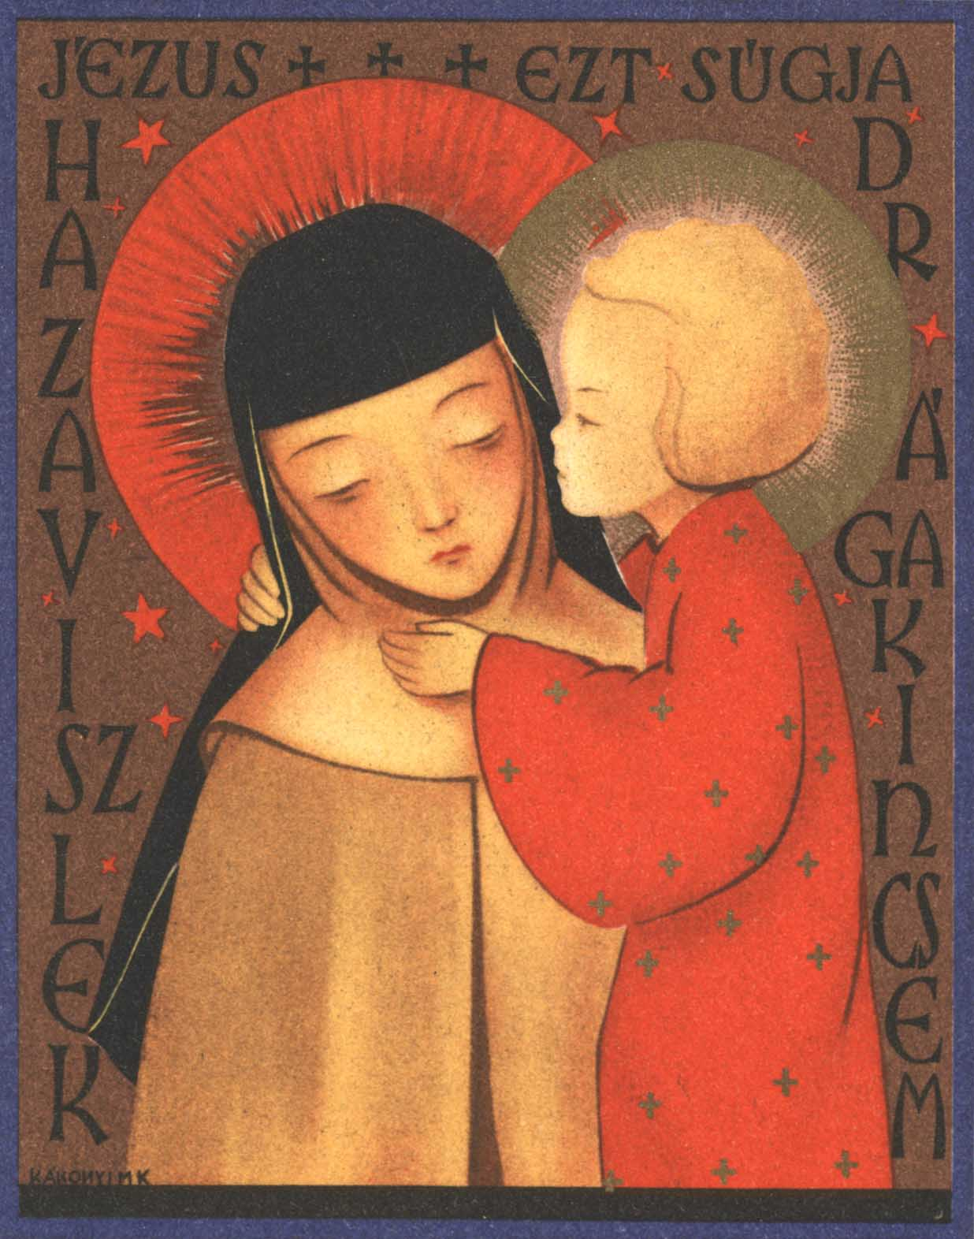

E szentséges szűz, Szent Margit asszony jóllehet mindenekre kész szenvedni lélekkel Krisztusnak nevéért, de juta az ő testének annyi nagy erőtlenségére, hogy önön magába térvén, érzé az ő halálát közel lenni... „Én szerető atyámfiai, én hamar meghalok, és kérlek titeket, hogy temessetek engemet a karban, a szent Kereszt oltára előtt…”

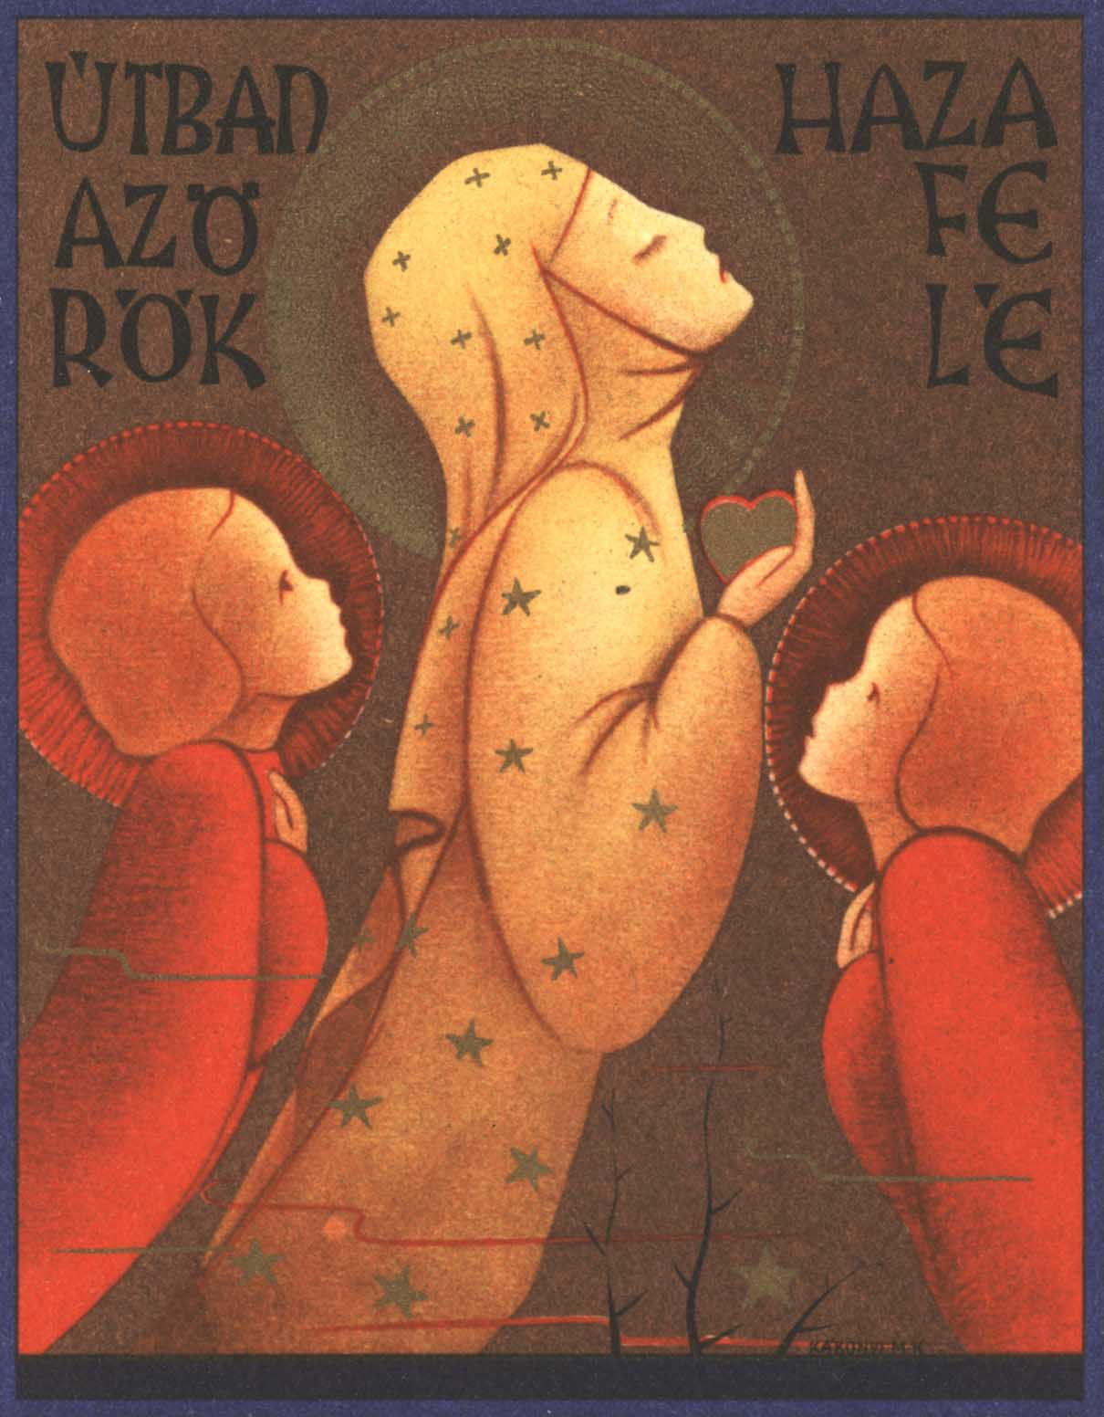

Legottan e szentséges szűznek ő orcája csudálatos fényességgel megfényesedék, és vala ő szemének alatta igen szép világosság, mintha megaranyozták volna az ő orcáját szemének alatta.

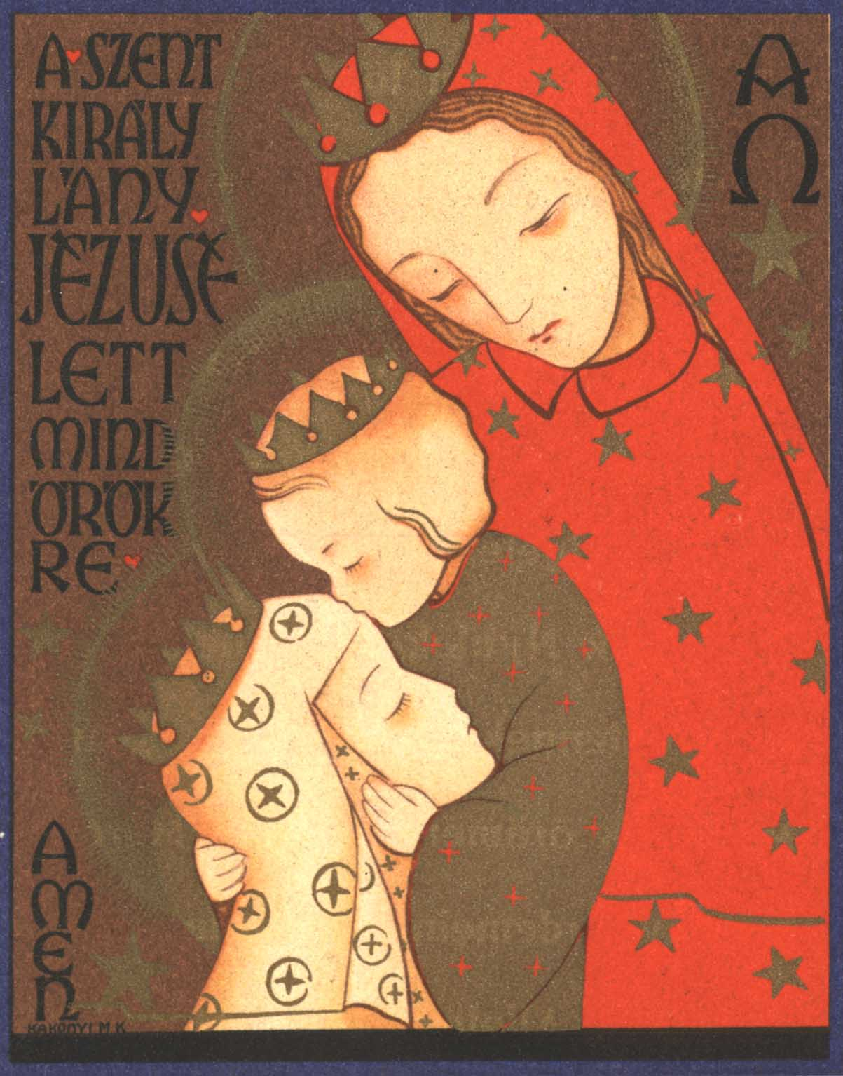

Ezenképpen lőn e szentséges szűznek Szent Margit asszonynak temetése Béla király leányának, Boldogasszonynak egyházában, Boldogasszony oltára előtt, Boldogasszony szigetében, ki másképpen neveztetik Nyulak-szigetének.
Úr-Istennek tisztességére, Szűz Máriának örömére és Szent Margit asszony érdemeinek kimutatására.
Amen, Alleluja, Jézus, Mária!

